**FIȘA CERINȚELOR**

Titlu proiect: **OnCo (Online Contacts)**

Realizatori: Daniela Simiganoschi X

Lungu Radu-Ionut X

**Cuprins**

1. Descriere

2. Domenii

3. Acționari & Interese

4. Actori & Obiective

5. Scenarii de utilizare

**1.Descriere**

Proiectul constă într-o aplicație ce realizează managementul contactelor pentru utilizatorii înregistrați în aplicație. Un utilizator trebuie să își creeze un cont și apoi să se logheze pentru a beneficia de funcționalitățile aplicației. Un utilizator poate vizualiza lista de contacte, ce este filtrată automat dupa group field, poate adauga un contact nou sau șterge un contact existent. De asemenea, este posibilă filtrarea multicriterială.

**2. Acționari & Interese**

**Utilizatorul**: să aibă la dispoziție posibilitatea de a adauga/modifica/șterge/căuta contacte în funcție de preferințele sale.

**Serverul:** gestionează informațiile despre contacte și le pune la dispozitie utilizatorilor.

**Administratorul serverului**: păstrează în actualitate și corectitudine informațiile de pe server.

**3. Actori & Obiective**

**Utilizatorul**: să poată gestiona informațiile despre contacte potrivite fiecărui utilizator.

**Serverul**: să ofere rapid informațiile din baza de date.

**4. Scenarii de utilizare**

* Utilizatorul are posibilitatea de a-și crea un cont accesând pagina „Register” și de a se loga accesând pagina „Log in”;
* Utilizatorul poate vedea contactele existente accesând tab-ul ”Home” ;
  + Contactele vor fi afișate in funcție de grupul de care aparțin;
  + Utilizatorul poate edita sau șterge un contact, apasand pe butoanele Edit/Delete;
* Utilizatorii logați au posibilitatea de a adauga noi contacte și informații despre acestea accesând tab-ul „Add Contact”;
* Contactele pot fi căutate după anumite criterii, utilizând formularul de filtrare;
* Dupa realizarea unei căutari, utilizatorul poate exporta rezultatele acesteia, utilizand butoanele aferente fiecărui tip de fișier ( vCard, CSV, Atom)

Master Diagram

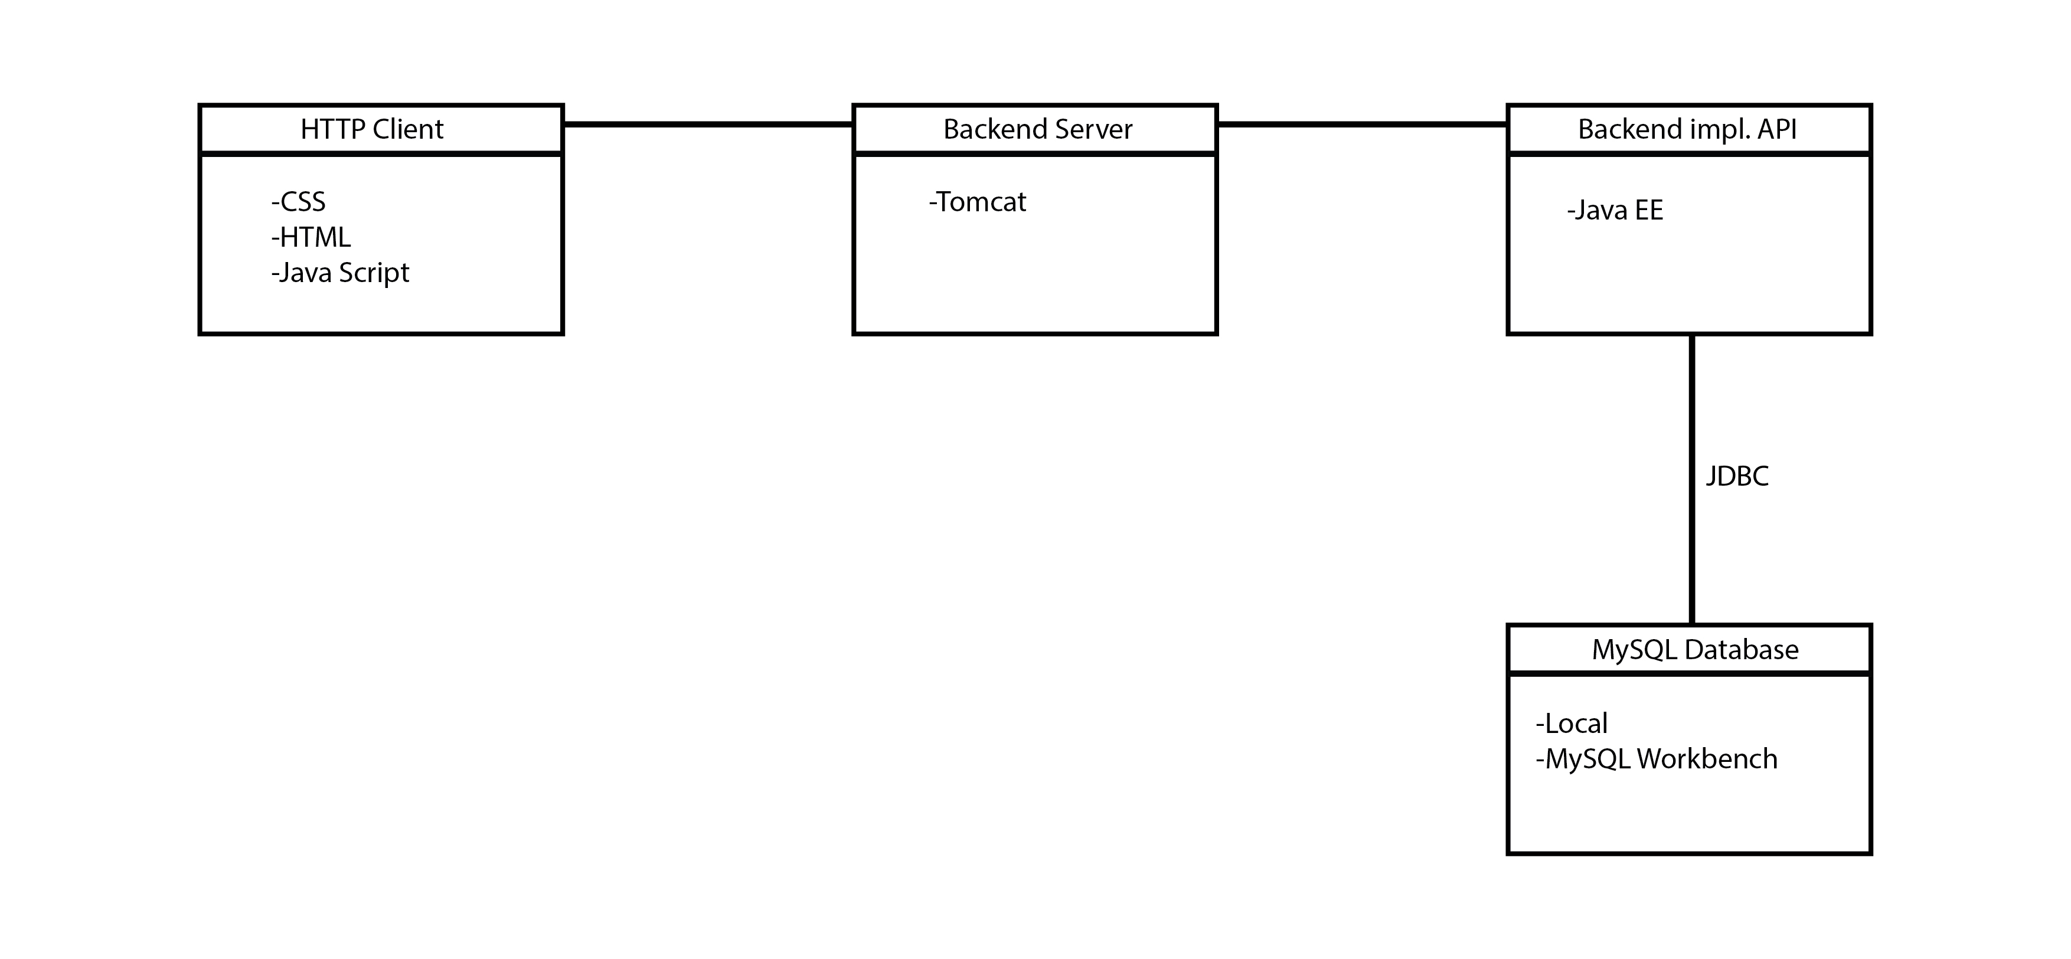

Use Case Diagram

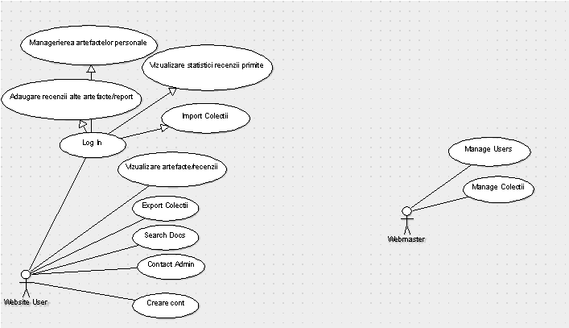

UML DataBase Diagram

